ЦЕЛЬ РАБОТЫ

Продемонстрировать работу с типами данных определяемыми пользователями.

ПРАКТИЧЕСКОЕ ЗАДАНИЕ

Описать структуру и ее поля, указанные в задании.

Написать программу, выполняющую:

1. Ввод исходных данных с клавиатуры в массив, состоящий из восьми элементов указанной структуры и вывод массива в виде таблицы;
2. Вывод информации в соответствии с запросом;
3. Если запрос не выполним - вывод сообщения.

ИНДИВИДУАЛЬНОЕ ЗАДАНИЕ

Вариант 10

Структура: Order

Поля: *Plat*–расчетный счет плательщика (строка). *Pol*–расчетный счет получателя (строка). *Summa* – сумма перевода в рублях (real).

Выбрать по заданному запросу: о суммах, снятых с заданного расчетного счета.

БЛОК-СХЕМА АЛГОРИТМА

Блок-схема алгоритма представлена на рис. 1.



*Рисунок 1 Блок-схема алгоритма*

ЛИСТИНГ

ПРОТОКОЛ ВЫПОЛНЕНИЯ ПРОГРАММЫ

Протокол выполнения программы представлен на рис. 2.

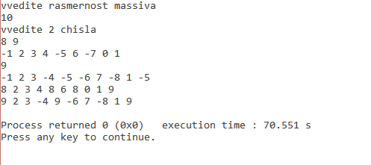

*Рисунок 2 Протокол программы*